МУНИЦИПАЛЬНОЕ ДОШКОЛЬНОЕ ОБРАЗОВАТЕЛЬНОЕ УЧРЕЖДЕНИЕ ДЕТСКИЙ САД «СКАЗКА»

ОБЩЕЕ РОДИТЕЛЬСКОЕ СОБРАНИЕ

ЗНАЧЕНИЕ РЕЖИМА ДНЯ В ЖИЗНИ ДОШКОЛЬНИКА

старший воспитатель: Большакова Ольга Николаевна

2011г.
Цели:
• определить значение режима дня для дошкольников;
- рассмотреть правила организации режимных моментов.
Подготовительная работа:
- изготовление приглашений на собрание для родителей;
- предварительное проведение анкетирования родителей;
- предварительное проведение опроса детей;
- подбор м «Режимы дня дошкольника»;
- разработка памяток для родителей.
Оборудование:
- плакат «Режим дня в картинках»;
Участники:
- заведующая;
- старший воспитатель;
- родители;
• инструктор по физической культуре;
• медицинская сестра детского сада.
Форма проведения:
устный журнал.
Ход мероприятия:
- вступительное слово – старший воспитатель Большакова О.Н.,
- страница №1 «Что такое рационально организованный режим дня?» – старший воспитатель Большакова О.Н.,
- страница №2 «Обеспечение двигательной активности ребенк» – инструктор по ф/К – Цыберт Н.В.,
- страница №3 «Организация сна ребенка» - медицинская сестра Цымлякова М.П.
- страница №4 «Прогулка» - заведующая Шалагина А.В.
- рефлексия – старший воспитатель Большакова О.Н.
Ход собрания
I. Организационная часть
Старший воспитатель:
Здравствуйте, уважаемые родители! Сегодня поговорим о правильном и сбалансированном режиме дня. Мы приглашаем вас, познакомиться со страницами устного журнала. Каждая его страница будет посвящена одному из аспектов организации режима дня ребенка в детском саду.
Старший воспитатель сообщает результаты анкетирования участников собрания, которое проводилось предварительно в письменной форме. Он выделяет проблемы, выявленные в ходе анализа анкет (без указания имен и фамилий).
С помощью анкетирования (приложение №1) мне в целом удалось выявить вашу точку зрения по вопросу, нужен ли режим дня ребенку или нет. Многие писали:
- «Конечно, режим дня необходим любому человеку. Он не должен быть слишком жестким, колебания на полчаса-час в ту или иную сторону вполне допустимы. Полное отсутствие распорядка дня негативно сказывается на здоровье ребенка, вселяет в него в будущем неуверенность и тревожность».
- «Вставать в определенное время и засыпать в определенное время — вот и весь наш режим. Но соблюдаем мы его неукоснительно».
- «Режим дает ощущение стабильности, а это — основа формирования здоровой психики...».
- «Мы стараемся придерживаться определенного режима, хотя сын у нас сам его сформировал, и мы просто под него подстраиваемся.».
- «Все бы хорошо, но режим диктует наша жизнь. Если ребенка не уложить вовремя спать, то утром он с трудом встанет в детский сад или, того хуже, в школу, а там уроки, внимательность нужна. А как сосредоточиться, если спать хочется? Вот и приходится вырабатывать режим».

Воспитатель знакомит присутствующих и с ответами детей, полученными в результате устного опроса. (приложение №2)
При анализе ответов обращает внимание родителей на знание (или незнание) дошкольниками режимных моментов, их последовательности, правильности, значения для здоровья (без указания имен и фамилий).

II. Основная часть
страница №1
«Что такое рационально организованный режим дня?»
Старший воспитатель:
Режим дня — это рациональное чередование видов деятельности и отдыха в течение суток с учетом возрастных возможностей и особенностей человека. (Обращает внимание слушателей на плакаты «Режим дня в картинках», «Примерный режим дня)
От того, как строится наш день, как сочетаются работа и отдых, достаточен ли сон, вовремя ли завтракаем, обедаем и ужинаем, зависит не только наша работоспособность, но и самочувствие, настроение, здоровье. Организм человека называют системой, насквозь пронизанной ритмами. Дирижер этой системы — суточный ритм. Ритмично все: работа внутренних органов, тканей, клеток, пульсация сердца и частота дыхания, активность мозга. В ритме все удается легче. Регулярность, распорядок, ритмичность в жизни положительно влияют на самочувствие, настроение. Для здоровья и правильного развития детей продуманный распорядок занятий, отдыха, питания имеет большое значение. Физиологической основой режима дня является выработка у ребенка динамического стереотипа ответных реакций. Повторяясь изо дня в день, определенный распорядок дня настраивает на занятия, отдых, физическую активность, тем самым облегчается выполнение всех дел. При соблюдении режима дня у ребенка формируются условные рефлексы. Остановимся на основных режимных моментах.

Страница 2
Обеспечение двигательной активности ребенка
Инструктор по физической культуре: Урбанизация населения, развитие городского транспорта, большая занятость родителей, стремление некоторых из них начать обучение ребенка задолго до школы значительно снижают двигательную активность детей. А ведь движение - главное условие нормального роста и развития организма.
У подвижного ребенка, как правило, хороший аппетит, крепкий сон, ровное, веселое настроение, он более ловкий и выносливый. Но неверно думать, что ребенок самостоятельно научится всем движениям. Надо постоянно выполнять с ним различные упражнения, помогать осваивать новые движения.
Часто родители, порой даже сознательно, ограничивают подвижность ребенка. Им кажется, что малыш слишком шумит, их ужасают перевернутые стулья, царапины на мебели, запачканная одежда. Нередко гордостью семьи становятся инертные, тихие дети, которых только по недоразумению именуют «воспитанными». А руки взрослого торопятся выполнить то, что ребенок намеревался сделать сам: застегивают пуговицы, одевают, достают с полки игрушки, а то еще и играют вместо него, оставив ему роль пассивного наблюдателя. И все под предлогом заботы: «Он маленький, слабенький, может поскользнуться, упасть», а бывает, проявляют и нетерпение: «Он слишком медленно одевается, а мы спешим».
В результате такие родители упускают дорогое время, когда двигательные навыки прививаются детям сравнительно легко. И ребята отстают от сверстников, становятся пассивными, чаще болеют.
Движения не только укрепляют опорно-двигательный аппарат, развивают моторику и координацию, они обеспечивают непрерывный синтез белковых соединений в мышцах, способствуя нормальному росту.
Надо воспитывать у детей потребность в движении. Если родители не делают утреннюю гимнастику, пренебрегают активным отдыхом в выходные дни, предпочитают занять ребенка тихими настольными играми, то, естественно, и он будет малоподвижным. Основные двигательные навыки, которые необходимо развивать у дошкольника, — ходьба, бег, лазанье, метание.
Важные условия занятий с детьми — максимально возможное пребывание на свежем воздухе, разнообразные движения и, главное — хорошее настроение ребенка. Продолжительность занятий для 6-летних составляет 20—25 минут.
Правильное физическое воспитание в сочетании с отвечающим гигиеническим требованиям режимом дня, достаточной продолжительностью сна и разумным питанием — залог нормального роста и развития ребенка. У детей, воспитывающихся в детском саду, день подчинен строгому распорядку с предусмотренными прогулками и подвижными играми на свежем воздухе, занятиями гимнастикой, ритмикой и т.д. Родителям остается следить за тем, чтобы дома, в выходные дни, режим в целом не отличался от установленного в детском саду и ставшего для ребенка привычным.
Приведем примеры режимов дня дошкольников в детском саду и дома. Такие примеры помогут вам сориентироваться и выработать режим, который максимально подходит вашему ребенку.
(Показывает «Режим дня дошкольника»)
страница №3
Организация сна ребенка
Медицинская сестра детского сада:
Во сне, как известно, даже мы, взрослые, проводим не менее трети всей жизни. А маленькие дети – значительно больше.
Сон — это очень важно. Он восстанавливает нормальную деятельность организма, функции нервных клеток коры головного мозга. Во время сна мозг продолжает работать, увеличиваются его кровоснабжение и потребление кислорода.
«Спать или не спать днем?» - этот вопрос становиться главным в каждой семье, где есть дети 3-6 лет. Днем дети совершенно не желают ложиться в постель, и многие родители идут у них на поводу. Правильно ли это?
Дневной сон — своего рода передышка для детского организма. Если ребенок днем не спит, надо выяснить причину и постараться ее устранить. Важно создавать благоприятную обстановку для сна. Помните, что свежий прохладный воздух является лучшим «снотворным» и оздоровительным средством, он не только ускоряет наступление сна, но и поддерживает его глубину и длительность.
Вечернее время лучше всего отвести для общения с родителями: в этом возрасте потребность в общении с мамой и папой очень велика. Уместно будет рассказывать ребенку поучительные истории, не всегда правдивые, но закрепляющие стереотипы поведения в различных жизненных ситуациях.
Кроме того, вечерняя процедура отхода ко сну — хорошая возможность показать ребенку любовь и привязанность: приласкать, обнять, погладить, пожелать спокойной ночи, сладких снов. После такого ритуала ребенок чувствует себя защищенным и засыпает спокойным крепким сном.
Остановимся подробнее на организации детского сна. Неуравновешенность, суетливость, забывчивость, путаница в речи, некритичность в отношении своего поведения, по мнению ученых, часто свидетельствуют о том, что ребенок недосыпает. Об этом же говорит привычка тереть глаза, как будто их засыпало песком. У таких детей снижена нормальная работоспособность, нарушено течение нервных процессов.
Причина — в недооценивании значения сна для жизни и здоровья детей до 8 лет и в образовательном учреждении, и дома, а также неумелая его организация дома и в детском саду. Это приводит к отсутствию благоприятных условий для полноценного сна.
Сколько времени должен спать ребенок?
Ребенок 2—3 лет должен спать не менее 14 часов в сутки, 4—5-летним детям следует обеспечить 13-часовой сон, а дети 6 лет должны спать 12 часов.
Бытует мнение, что нет ничего страшного в том, что ребенок засыпает под звуки телевизора, разговоры. Считается, что такая спартанская манера воспитания позволяет вырастить ребенка неизнеженным. Но это довольно серьезное заблуждение.
Исследования показали, что в такой обстановке не может быть глубокого полноценного сна, а следовательно, нервная система не получит полноценного отдыха. Ребенок становится беспокойным, без повода раздражительным, часто плачет, теряет аппетит, худеет. Иногда у детей наблюдаются вялость, заторможенность, апатия.
Наука кибернетика определяет сон как отключение мозга от сигналов внешнего мира. Но это отключение не для бездействия и покоя, а для отбора необходимой информации и сброса ненужной. Известный специалист в области физиологии сна профессор A.M. Вейн пишет: «...кратковременная память заполняется днем, а ночью содержащаяся в ней информация (не вся) медленно переходит в долговременную память».
Полноценный сон является наилучшим лекарством от беспокойства.
Сейчас вы получите памятку, где мы предлагаем несколько добрых советов по организации сна ребенка (приложение №3)
страница №4
Прогулка
Пребывание на открытом воздухе — наиболее эффективный вид отдыха, сопровождающийся повышенной оксигенацией крови, восполнением ультрафиолетовой недостаточности, позволяющий обеспечить закаливание организма и увеличение двигательной активности.
Особенно важны продолжительные прогулки для детей дошкольного возраста: зимой не менее 4-4,5 ч, а летом по возможности весь день. Ежедневная, достаточно длительная прогулка — важнейшее средство оздоровления ребенка, его полноценного и физического развития. Прогулки способствуют развитию детей, закаливают организм, активизируют двигательную активность и познавательные возможности. Они являются мощным эмоциональным фактором воздействия на психику ребенка, поскольку во время прогулки происходит общение со сверстниками, он играет, активно двигается, получает массу информации и опыт общения с другими детьми.
Особенно это важно для детей, не посещающих ДОУ. Если прогулка организована правильно и достаточна по длительности, ребенок реализует в ней около 50% суточной потребности в активных движениях.
Гулять необходимо в любую погоду! Прогулка не проводится при температуре воздуха ниже -15 °С и скорости ветра более 15 м/с для детей до 4 лет, а для детей 5-7 лет — при температуре воздуха ниже -20 °С и скорости ветра более 15 м/с (для регионов средней полосы России).
Длительность пребывания на улице зависит от сезона: в холодное время и даже в ненастную погоду она должна быть не менее 3-4 ч, из этого времени 1,5-2 ч в светлое время суток. В летнее время ребенок как можно больше должен находиться на свежем воздухе. Время прогулки можно разделить: первая (2 ч) - до обеда, вторая (1-2 ч) - после дневного сна.
Среди детей, у которых продолжительность пребывания на открытом воздухе, ночного сна соответствует возрастным нормам, меньше часто болеющих, с жалобами респираторного генеза, имеющих низкие показатели массы тела и динамометрии. У детей, соблюдавших должную продолжительность прогулок, реже регистрируются склонность к тахикардии и аллергические проявления, хронические заболевания дыхательной, пищеварительной систем, нервно-психические расстройства.
В то же время прогулка — один из элементов режима дня, дающий возможность детям реализовать в играх свои потребности в движении. Здоровая усталость после прогулки обеспечивает прекрасный аппетит и хороший дневной сон.
Одежда должна соответствовать времени года, погоде, возрасту, полу, росту и пропорциям тела ребенка. Укутанный в большое количество теплой одежды ребенок лишается возможности быстро и активно двигаться, он скован в своих движениях, неуклюж и более подвержен простуде, чем остальные дети.
У таких детей снижается возможность приспособиться к разным климатическим условиям, падает сопротивляемость к воздействию вредных микроорганизмов, что в свою очередь ведет к частым заболеваниям. Одежда не должна стеснять движений, мешать свободному дыханию, кровообращению, пищеварению, раздражать и травмировать кожу, а помогает поддерживать постоянную температуру тела человека, ограждает от неблагоприятного воздействия внешней среды. В холодную погоду одежда должна защищать организм от излишней потери тепла, в жаркую — не препятствовать хорошей теплоотдаче.

III. Заключительная часть
Рефлексия
Старший воспитатель:
Мы познакомились сегодня с основными режимными моментами в жизни будущего первоклассника, узнали новые приемы отхода ко сну, время дневного и вечернего сна и многое другое. Важно помнить, что нет, и не может быть универсального режима дня для всех детей, при внедрении распорядка необходимо ориентироваться на потребности собственного ребенка.
В связи с этим вытекает вопрос: «Как заставить ребенка соблюдать режим?»
Так вот нельзя насильно заставлять его что-либо делать, нужно учиться понимать своего ребенка. Например, если малыш не хочет спать, есть и пр., не пытайтесь оказывать на него прямое давление, обратите все в игру. Если же он мешает вам делать домашнюю работу - вовлеките его в эту работу. Пока вы не научитесь считаться с его желаниями, ребенок никогда не будет делать то, что хотите или навязываете ему вы.
И последнее. В каждой семье должен быть установлен определенный, наиболее удобный для нее режим дня, которого нужно придерживаться всем членам семьи, иначе ребенок будет с недоверием относиться к доводам, приведенным родителями.
Если позволяет время, вопросы для родителей:
- Что вас удивило на собрании?
- Что нового о режиме дня ребенка вы узнали сегодня?
- Какая идея показалась вам наиболее значимой для режима дня вашего ребенка?
- Возможно, у вас возникли пожелания по организации режима дня, которые не прозвучали в ходе собрания, можете их озвучить.
Хотите ли вы в дальнейшем обсудить эту тему?
Далее инструктор по физической культуре вручает родителям памятку «Как сделать зарядку любимой привычкой ребенка» (приложение №4)

приложение №1
Анкета для родителей
Нужен ли режим дня дошкольнику?

Ваш ребенок встает сам или вы его будите?

Он встает охотно или с трудом?

Как вы на это реагируете?

Занимаетесь ли вы закаливанием собственного ребенка?

Делает ли ваш ребенок зарядку?

Являетесь ли вы для него в этом примером?

Позволяете ли вы своему ребенку увлекаться телевизором?

Гуляет ли ваш ребенок достаточное время на свежем воздухе?

Каков ежедневный ритуал отхода ко сну вашего ребенка?

Какие приемы вы используете для того, чтобы ребенок чувствовал себя здоровым и бодрым?

Анкета для родителей «ЗНАЧЕНИЕ РЕЖИМА ДНЯ В ЖИЗНИ ДОШКОЛЬНИКА»

- Нужен ли режим дня дошкольнику?
- Ваш ребенок встает сам или вы его будите?
- Он встает охотно или с трудом?
- Как вы на это реагируете?
- Занимаетесь ли вы закаливанием собственного ребенка?
- Делает ли ваш ребенок зарядку?
- Являетесь ли вы для него в этом примером?
- Позволяете ли вы своему ребенку увлекаться телевизором?
- Гуляет ли ваш ребенок достаточное время на свежем воздухе?
- Каков ежедневный ритуал отхода ко сну вашего ребенка?
- Какие приемы вы используете для того, чтобы ребенок чувствовал
себя здоровым и бодрым?

Анкета для родителей «ЗНАЧЕНИЕ РЕЖИМА ДНЯ В ЖИЗНИ ДОШКОЛЬНИКА»
- Нужен ли режим дня дошкольнику?
- Ваш ребенок встает сам или вы его будите?
- Он встает охотно или с трудом?
- Как вы на это реагируете?
- Занимаетесь ли вы закаливанием собственного ребенка?
- Делает ли ваш ребенок зарядку?
- Являетесь ли вы для него в этом примером?
- Позволяете ли вы своему ребенку увлекаться телевизором?
- Гуляет ли ваш ребенок достаточное время на свежем воздухе?
- Каков ежедневный ритуал отхода ко сну вашего ребенка?
- Какие приемы вы используете для того, чтобы ребенок чувствовал
себя здоровым и бодрым?

приложение №2
Вопросы для детей
В котором часу ты встаешь утром?
Тебя будят родители, или ты просыпаешься сам(а)?
Ты встаешь охотно или с трудом?
Незнайка из Солнечного города каждое утро начинает так: он просыпается, долго валяется в постели, потом пьет чай с пирогами и идет гулять. Правильно ли он поступает? А как делаешь ты?
Гуляешь ли ты на улице?
В какие игры ты любишь играть больше всего?
С кем ты любишь играть?

В котором часу ты идешь спать?
приложение №3
Как организовать сон ребенка
(памятка для родителей)
Время для сна. Необходимо стремиться ложиться спать в одно и то же время (желательно с 19.00 до 21.00). Важно, чтобы ребенок сам учился определять время, когда нужно ложиться спать. Например, можно сказать, что наступил вечер, закончилась передача «Спокойной ночи, малыши!», все ребята ложатся спать и ты тоже ложишься спать. Полезно приобрести будильник, по которому ребенок будет учиться контролировать время для игр, отдыха и сна. Если малыш заигрался, можно ласково напомнить ему о том, что подошло время сна и показать на будильник.
Ритуал для засыпания. Пытайтесь обыграть семейные ритуалы, одним из которых может стать укладывание спать. Убавить громкость музыки в квартире, приглушить свет (если ребенок боится темноты, можно оставить ночник). Почитать малышу книгу нараспев, тихим голосом или спеть колыбельную. Семейные ритуалы человек запоминает на всю жизнь, они создают атмосферу уюта и комфорта. Разработана на основе материалов С.К. Кожохиной.
Время для засыпания нельзя затягивать (не более получаса). Если
ребенок засыпает в одно и то же время, то вы сможете уделить больше времени друг другу.
Обратите внимание, что ритуалы укладывания спать должны прекращаться раньше, чем малыш уснет, иначе они создадут зависимость, от которой будет трудно избавиться.
Укладывание игрушек спать. Одним из примеров ритуала засыпания дошкольника может быть укладывание игрушек спать. Можно сказать ребенку: «Наступил вечер, пора готовиться ко сну. Твои любимые игрушки ждут, когда ты пожелаешь им спокойной ночи». Он может уложить игрушки спать, а может просто пожелать им спокойной ночи. Данный ритуал очень полезен, так как ребенок сам начинает готовиться ко сну.
Вечернее купание. Вода расслабляющее действует на организм. Возможно добавление в воду специальных масел (если нет противопоказаний). Нужно дать ребенку время для игры в ванне: он может переливать воду из одной емкости в другую, поиграть с плавающей игрушкой. Не забудьте про умывание и чистку зубов. Время пребывания в ванне не должно превышать 25 минут.
Любимая пижама. После купания ребенок надевает пижаму. Она должна быть из натуральных, мягких тканей, с изображением любимых сказочных героев, милых животных. Важно, чтобы пижама доставляла удовольствие ребенку. Рассматривание картинок на пижаме можно продолжить уже в постели малыша.
Укладывание в постель с музыкой. Когда в семье начинается ритуал подготовки ко сну, хорошо включить негромкую релаксационную (звуки дождя, моря, пение птиц) или плавную классическую музыку. Попросите ребенка показать пижаму его любимой игрушке.
Полезно варьировать ритуалы укладывания спать, чтобы ребенок не привык к чему-то одному. Например, сегодня папа укладывает, завтра - мама; малыш спит то с плюшевым мишкой, то — с зайчиком и т.д.
Как сделать зарядку любимой привычкой ребенка
(памятка для родителей)
Вниманию мам и пап! В настоящее время большинство детей дошкольного возраста испытывают дефицит двигательной активности. Для компенсации потребности в движении ребенок должен ежедневно активно двигаться не менее двух часов.
Для того чтобы зарядка стала для вашего ребенка необходимой привычкой, вы должны неукоснительно выполнять следующие условия:
- Приучать ребенка к гимнастике как можно раньше (с 2—3 лет).
- Делать зарядку ежедневно, несмотря ни на какие обстоятельства. Их можно придумать много и разных.
- Превращать утреннюю зарядку в праздник бодрости и поднятия духа.
- Включать веселую и ритмичную музыку.
- Раздвигать шторы и открывать окно для потока солнечного света и воздуха.
- Делать зарядку вместе со своим ребенком в течение 10—20 минут.
- Включать в комплекс зарядки не более 10 упражнений.
- Подмечать и подчеркивать достижения своего ребенка в выполнении упражнений комплекса зарядки.
- Менять упражнения, если они наскучили ребенку, и придумывать вместе с ним новые упражнения.
- Если ребенок мало двигается, не оставляйте это без внимания. Таким детям необходим ваш личный пример.
•Позаботьтесь о том, чтобы в вашем доме был элементарный
спортивный инвентарь: мяч, скакалка, обруч, гантели и т.д.
страница № 1
«Что такое рационально организованный режим дня?»
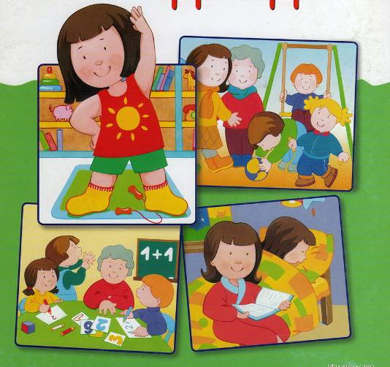
страница № 2
«Обеспечение двигательной активности ребенка»
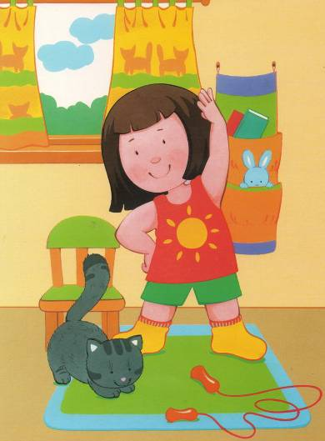
страница № 3
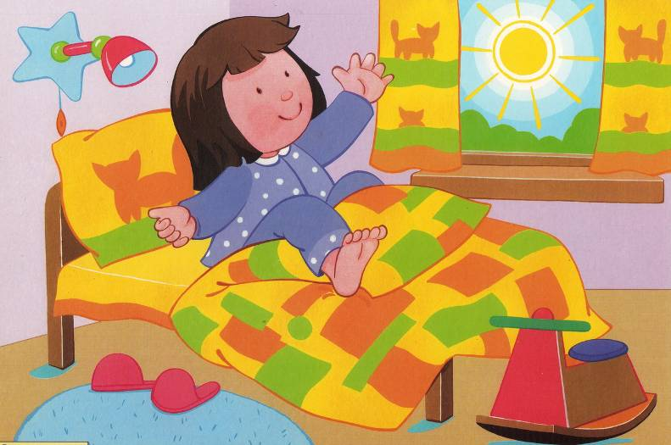
«Организация сна ребенка»
страница № 4
«Прогулка»
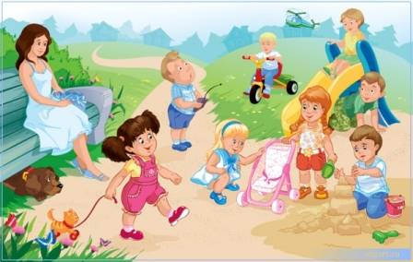
Анализ анкет для родителей «ЗНАЧЕНИЕ РЕЖИМА ДНЯ В ЖИЗНИ ДОШКОЛЬНИКА»

№ | вопрос | 2-я младшая группа «Ромашка»  Павлова Л.В. – Шемякина Н.П. | средняя группа «Петушок»  Коржева М.В. – Шемякина Н.П. | средняя группа «Медвежонок» Герасимова В.В. – Попова И.В. | старшая группа «Теремок» Галкина Л.А. – Федак Т.В, | подготовительная группа «Ягодка» Злобина Т.В. – Федак Т.В. | подготовительная группа «Елочка» Овчинникова Н.В. – Попова И.В. | Итог по ДОУ
1 | Нужен ли режим дня дошкольнику?
2 | Ваш ребенок встает сам или вы его будите?
3 | Он встает охотно или с трудом?
4 | Как вы на это реагируете?
5 | Занимаетесь ли вы закаливанием собственного ребенка?
6 | Делает ли ваш ребенок зарядку?
7 | Являетесь ли вы для него в этом примером?
8 | Позволяете ли вы своему ребенку увлекаться телевизором?
9 | Гуляет ли ваш ребенок достаточное время на свежем воздухе?
10 | Каков ежедневный ритуал отхода ко сну вашего ребенка?
11 | Какие приемы вы используете для того, чтобы ребенок чувствовал  себя здоровым и бодрым?

